Test pregatitor EVALUARE NAŢIONALĂ – 2011

MATEMATICĂ - clasa a VIII-a

Toate subiectele sunt obligatorii. Timpul efectiv de lucru este de 2 ore. Se acordă 10 puncte din oficiu.

SUBIECTUL I. Pe foaia de examen scrieţi numai rezultatele (30 de puncte)

5 pct. 1. Rezultatul calculului: $a=−\sqrt{3}−3\sqrt{\text{12}}+4\sqrt{\text{27}}−5\sqrt{\text{48}}+3\sqrt{\text{75}}$este…..
5 pct. 2. Volumul unui cub cu aria bazei de 72 cm² este …….
5 pct. 3. Aria totală a unui paralelipiped dreptunghic cu suma dimensiunilor de 26 cm
şi diagonala de 5 cm este ........... cm ².
5 pct. 4. Scrisă ca interval mulţimea $A = \left\{x∈R/ \left|x−1\right|≤5\right\}$este egală cu ......
5 pct. 5. Dacă a² – b² = 36 şi a – b = 3 , atunci a + b= …….
5 pct. 6. Dacă $x+ \frac{1}{x} = 7,$atunci $x^{2} +\frac{1}{x^{2}}$ este egală cu ..........

SUBIECTUL II. Pe foaia de examen scrieţi rezultatele complete (30 de puncte)

5 pct. 1. Se dau multimile : A={x∈R⎟ -9≤ $\frac{5x+\text{12}}{2}$≤ 16} si B= {x∈R⎟ -1≤ $\frac{6x+\text{12}}{6}$ ≤ 7}
Să se afle a) A∪ B= b) A∩B= c) A ⎯ B =
5 pct. 2. Aflaţi aria şi perimetrul unui triunghi dreptunghic care are lungimea ipotenuzei
de 8 cm şi măsura unui unghi ascuţit de 30⁰.
5 pct. 3. Efectuaţi : $(\sqrt{3}−1)^{2}+\frac{\text{12}}{\sqrt{\text{12}}}+[0,(3)+0,8(3)]:\frac{7}{6}=$=
4. Pentru $x=2+\sqrt{3}$ şi $y=2−\sqrt{3}$ calculaţi:
5 pct a) media aritmetică şi media geometrică a numerelor x şi y
5 pct. b) valoarea expresiei$x^{2}−2\text{xy}+y^{2}$
5 pct. 5. Fie ABCD un paralelogram. Să se afle măsurile unghiurilor paralelogramului ştiind că
măsurile unghiurilor A şi B sunt direct proporţionale cu numerele 3 şi 6.

SUBIECTUL III. Pe foaia de examen scrieţi rezultatele complete (30 de puncte)

- Un bazin de apă în formă de paralelipiped dreptunghic cu L= 8m , l = 3m şi h= 2,5m este umplut cu apă până la 80% din volumul său .
5 pct. a)Aflaţi câţi litri de apă sunt în bazin .
5 pct. b) Dacă o familie consumă zilnic pentru nevoile casei 800 l de apă , aflaţi pentru
câte familii ar putea sa ajungă apa din bazin intr-o zi .
5 pct. c) Ştiind ca 1 m.c de apă costă 4,25 lei , aflaţi cât a plătit o familie pentru
consumul lunii septembrie 2010 ,dacă consumul zilnic mediu este de 800 l apă .

2. Figura alăturată reprezintă schema un teren agricol în formă de trapez dreptunghic cu AB şi CD baze şi A= 90 ⁰ , iar AD= 30 m , DC = 10 m Suprafaţa acestui teren a fost împărţită în trei parcele care au de forma de pătrat AGFE , trapez dreptunghic DEFC şi triunghi dreptunghic isoscel FGB .Dacă aria trapezului DEFC este de 150 m² , calculaţi:
5 pct. a) Suprafaţa terenului ABCD;
5 pct. b) Cât la % din aria pătratului AGFE reprezintă aria triunghiului BGF.
5 pct. c) Cât costă împrejmuirea parcelei AGFE dacă 1 m de gard costă 80 lei .
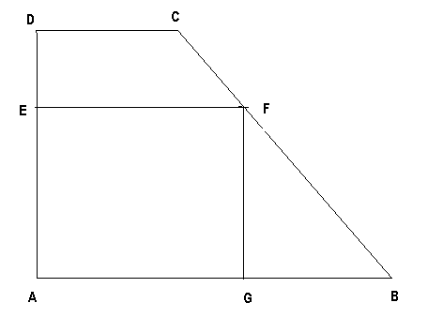

Prof. Vasile Uleanu – Şcoala nr.1 Curtea de Arges

